Fun識香港工作紙
孫中山史蹟徑10：雅麗氏利濟醫院及附設香港西醫書院舊址
Stop 10 on the Dr.Sun Yat-sen Historical Trail: Original Site of the Alice Memorial Hospital and the Hong Kong College of Medicine for Chinese

姓名：_____________________
班別：_____________________
日期：_____________________

- 配對題：試將下列吻合的圖像和文字配對起來。
Multiple Choice: Choose the correct answers and put them in the boxes below.
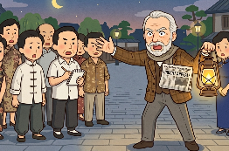
優異 ‧ ‧


蒙難 ‧ ‧

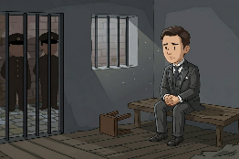
併入 ‧ ‧


尋求 ‧ ‧

- 習字題：試依照筆順，並跟隨字樣練習生字。
Practice writing: Try to write the Chinese characters according to the stroke order and the characters shown.
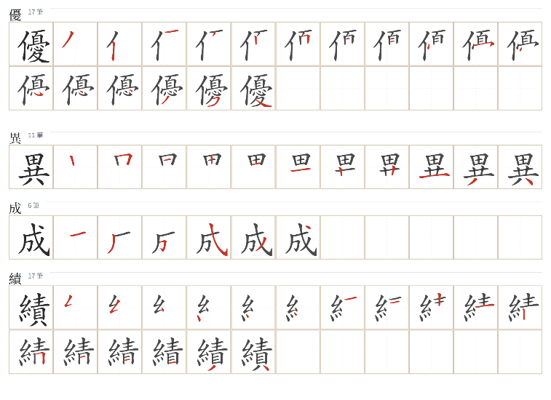
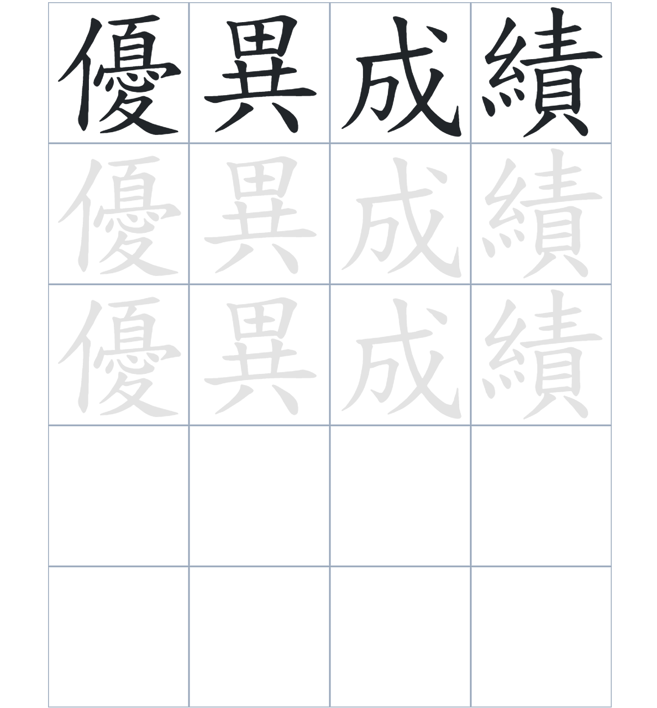

試根據文章內容，回答下列部分：
- 填充題：試在各題留空部分填上正確答案。
Fill in the blanks: Fill in the blanks with the correct answers.

雅麗氏利濟醫院成立後____________香港西醫書院。而孫中山先生曾在這____________，並在五年後以____________的成績畢業。在這裡，他結識了亦師亦友的康德黎醫生。後來，當孫中山先生在倫敦____________時，康德黎醫生積極爲他____________協助。

- 短問答：試以自己的文字，以完整句子回答下列的題目。
Short Questions: Give short answers to the following questions.
問題1.
雅麗氏利濟醫院最初是由誰捐助成立的？
_______________________________________________________________________________________
_______________________________________________________________________________________

問題2.
孫中山先生在香港西醫書院修讀了多少年？
_______________________________________________________________________________________
_______________________________________________________________________________________

問題3.
在孫中山先生蒙難時，康德黎醫生爲他做了什麼？
_______________________________________________________________________________________
_______________________________________________________________________________________
- 選擇題：選取適當的答案，將其英文字母代號填入空格內。
Multiple Choice: Choose the correct answers and put them in the boxes below.

問題1.
根據句意，為括號位置選出適當的詞語。
「（ ）孫中山先生在倫敦身陷險境，他的老師康德黎醫生（ ）為他尋求協助。」
A. 縱使……依然 B. 雖然……但是
C. 因爲……所以 D. 首先……其次 □

- 造句題：嘗試根據提供的句式造句。
Make a sentence: Try to write a sentence by using the provided sentence structure and information.

問題1.
請用「因為……，所以……」的句式，說明康德黎醫生為何要在倫敦協助孫中山。
_______________________________________________________________________________________
_______________________________________________________________________________________

問題2.
請用「除了……，還……」的句式，描述雅麗氏利濟醫院內的組成部分。
_______________________________________________________________________________________
_______________________________________________________________________________________

問題3.
請用「先……，然後……」的句式，描述香港西醫書院從創立到併入港大的過程。
_______________________________________________________________________________________
_______________________________________________________________________________________
- 短文寫作：試寫一段簡短的導遊詞，向遊客介紹「孫中山史蹟徑10：雅麗氏利濟醫院及附設香港西醫書院舊址」。 （約40字）
Short Writing: Write a tour guide to introduce the “Stop 10 on the Dr.Sun Yat-sen Historical Trail: Original Site of the Alice Memorial Hospital and the Hong Kong College of Medicine for Chinese” to tourists. (Approximately 40 words)
_______________________________________________________________________________________
_______________________________________________________________________________________
_______________________________________________________________________________________
_______________________________________________________________________________________
_______________________________________________________________________________________
_______________________________________________________________________________________

參考答案：

配對題：試將下列吻合的圖像和文字配對起來。
Multiple Choice: Choose the correct answers and put them in the boxes below.
優異 ‧ ‧

蒙難 ‧ ‧

併入 ‧ ‧

尋求 ‧ ‧

填充題：試在各題留空部分填上正確答案。
Fill in the blanks: Fill in the blanks with the correct answers.

雅麗氏利濟醫院成立後附設香港西醫書院。而孫中山先生曾在這習醫，並在五年後以優異的成績畢業。在這裡，他結識了亦師亦友的康德黎醫生。後來，當孫中山先生在倫敦蒙難時，康德黎醫生積極爲他尋求協助。

短問答：試以自己的文字，以完整句子回答下列的題目。
Short Questions: Give short answers to the following questions.
問題1.
雅麗氏利濟醫院最初是由誰捐助成立的？
雅麗氏利濟醫院最初是由何啟捐助成立。___________________________________________________
_______________________________________________________________________________________

問題2.
孫中山先生在香港西醫書院修讀了多少年？
孫中山先生在香港西醫書院修讀了五年。___________________________________________________
_______________________________________________________________________________________

問題3.
在孫中山先生蒙難時，康德黎醫生爲他做了什麼？
康德黎醫生爲他四處尋求協助並成功營救。_________________________________________________
_______________________________________________________________________________________

選擇題：選取適當的答案，將其英文字母代號填入空格內。
Multiple Choice: Choose the correct answers and put them in the boxes below.

問題1.
根據句意，為括號位置選出適當的詞語。
「（ ）孫中山先生在倫敦身陷險境，他的老師康德黎醫生（ ）為他尋求協助。」
A. 縱使……依然 B. 雖然……但是
C. 因爲……所以 D. 首先……其次 A

造句題：嘗試根據提供的句式造句。
Make a sentence: Try to write a sentence by using the provided sentence structure and information.

問題1.
請用「因為……，所以……」的句式，說明康德黎醫生為何要在倫敦協助孫中山。
因為孫中山在倫敦遭遇險境，所以他的老師康德黎醫生四處奔走尋求協助。_____________________
_______________________________________________________________________________________

問題2.
請用「除了……，還……」的句式，描述雅麗氏利濟醫院內的組成部分。
當時的雅麗氏利濟醫院除了提供醫療服務，還附設了香港西醫書院來培養人才。_________________
_______________________________________________________________________________________

問題3.
請用「先……，然後……」的句式，描述香港西醫書院從創立到併入港大的過程。
香港西醫書院先是作為附設書院培育孫中山等精英，然後於1912年正式併入香港大學。__________
_______________________________________________________________________________________

